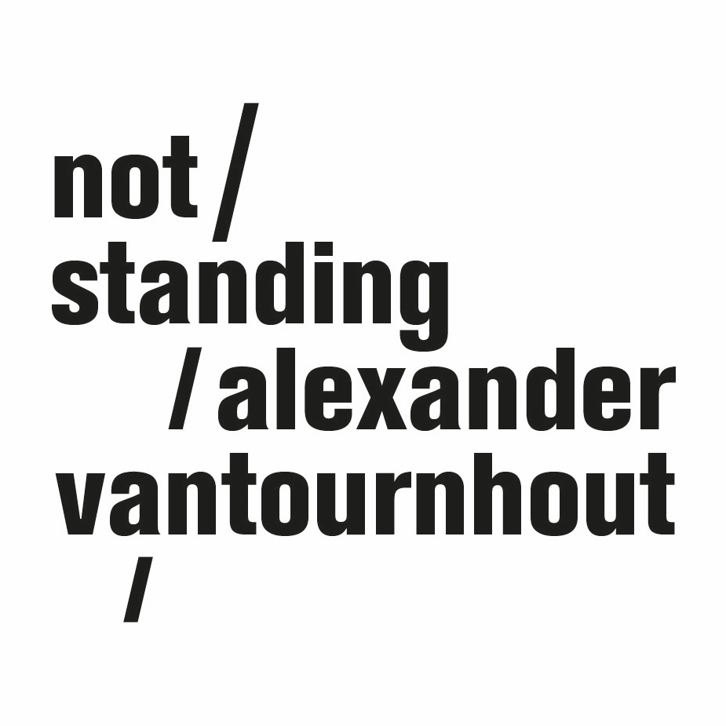
VanThorhout

Qu’il s’agisse d’anciens dieux, de héros de l’Antiquité, de soldats ou de sportifs, l’exaltation de la force masculine à travers les âges s’est souvent apparentée à une célébration de la guerre, de l’agression et de la violence. Thor, à qui le titre fait référence, en est l’une des incarnations les plus célèbres. Le dieu du tonnerre continue de nos jours à faire parler de lui sous les traits du super-héros des bandes dessinées et des films Marvel, invariablement représenté avec Mjölnir, son marteau au manche beaucoup trop court.

Dans VanThorhout, Alexander joue Thor sur scène et débarque entre autres avec son propre Mjölnir. Comme toujours dans le travail d’ Alexander Vantournhout, la relation entre l’objet et l’interprète ne tarde pas à devenir ambiguë. Quand perd-il la force de manipuler ce lourd marteau et quand le marteau prend-il le dessus pour devenir incontrôlable ? Et si toutes ces représentations du pouvoir volaient en éclat ?

Après quelques spectacles collectifs, Alexander Vantournhout revient cette fois seul sur scène.

Concept, chorégraphie & performance : Alexander Vantournhout
Assistante artistique : Emmi Väisänen
Dramaturgie : Rudi Laermans & Sébastien Hendrickx

Prop design : Tom De With & Willy Cauwelier
Conception lumière : Bert Van Dijck
Costumes : Patty Eggerickx

Outside eye: Charlotte Cétaire, Anneleen Keppens, Esse Vanderbruggen & Sandy Williams
Manipulation d’objet outside eye: Simon Janson & Sebastian Berger
Remerciements à: Bojana Cvejić, Ben Mcewen & Tom Van der Borght

Technical coordination : Rinus Samyn
Technicians on tour : Tijs Bonner & Bram Vandeghinste

Company manager : Esther Maas
Production manager : Barbara Falter, Aïda Gabriëls & Kiki Verschueren
Diffusion: Frans Brood Productions

Avec le soutien de la Fondation d’entreprise Hermès dans le cadre du programme New Settings.

Production : not standing

Co-production : Kunstencentrum VIERNULVIER (Gand), Le CENTQUATRE (Paris), Les Subsistances – SUBS (Lyon), Les 2 Pôles Nationaux des Arts du Cirque normands — La Brèche (Cherbourg) & le Cirque-Théâtre d'Elbeuf, 3 bis f - centre d'arts contemporains (Aix-en-Provence)

Alexander Vantournhout est artiste en résidence au Kunstencentrum VIERNULVIER à Gand, artiste associé du CENTQUATRE Paris et du Cirque-théâtre Elbeuf. Il est ambassadeur culturel de la ville de Roulers. Alexander Vantournhout est soutenu par le gouvernement flamand et la Fondation BNP Paribas pour le développement de ses projets.

https://notstanding.com/

© Bart Grietens - images

